Книги-юбиляры- сентябрь 2026 год
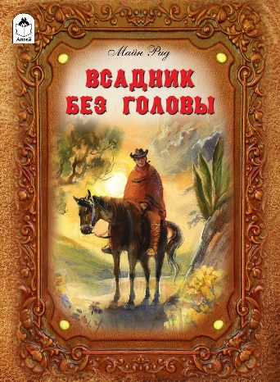 | 160 лет со времени издания романа «Всадник без головы» (1866) Томасом Майн Ридом  __________________  «Всадник без головы», прославивший имя своего создателя, английского писателя Майн Рида, по праву считается эталоном приключенческого романа. Сюжет романа выстроен столь искусно, что держит в напряжении до самой последней страницы. Не случайно захватывающая история благородного мустангера Мориса Джеральда и его возлюбленной, прекрасной Луизы Пойндекстер, расследующих зловещую тайну всадника без головы, чья фигура при своем появлении наводит ужас на обитателей саванны, чрезвычайно полюбилась читателям Европы и России, не одно поколение которых выросло на этом произведении, проникнутом верой в силы честных и смелых людей.
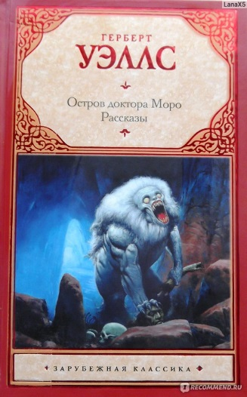 | 120 лет со времени публикации романа «Остров доктора Моро» (1896) Герберта Джорджа Уэллса  _________________  «Остров доктора Моро» — самый страшный роман Герберта Уэллса, балансирующий на грани между фантастикой и «литературой ужасов». История обычного человека, случайно попавшего на маленький остров в Южных морях — остров, оказавшийся царством гениального и полубезумного доктора Моро, дерзнувшего нарушить законы природы и начать творить людей из диких зверей. Его «племя», словно вышедшее из ночных кошмаров, пытается быть людьми, но рано или поздно верх берут звериные инстинкты…
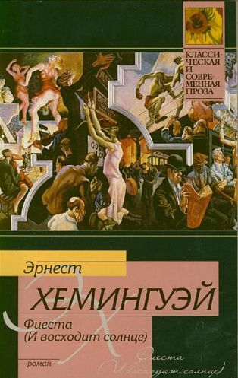 | 100 лет со времени написания романа «И восходит солнце» (1926) Эрнеста Миллера Хемингуэя  _________________  «И восходит солнце» — своеобразный литературный манифест «потерянного поколения» 20-х годов XX века.  Нервная, жестокая, блистательная и невероятно смелая для своего времени история о мужчинах, способных не любить, а лишь страдать, — и женщинах, жаждущих не страдать, а любить.

